Онлайн-уроки финансовой грамотности в МБОУ СОШ с.Махалино
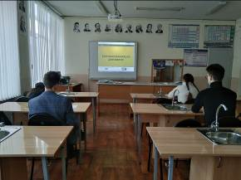
21 марта 2023 года в МБОУ СОШ с. Махалино прошли Всероссийские уроки по финансовой грамотности. Участниками данного мероприятия стали учащиеся 9-11 классов.
Онлайн-урок "Пять простых правил, чтобы не иметь проблем с долгами" стал отправной точкой для учащихся 9 класса. На нем они узнали, что такое «долг», как он может накапливаться и гаситься.
Онлайн-урок «Моя профессия - бизнес-информатик» носил профориентационный характер, а поэтому участниками его стали одиннадцатиклассники. Для многих было необычным узнать то, что информатика в мире финансов очень востребована, а связанные с ней профессии очень перспективны.
Онлайн-урок "Финансовые инструменты и стратегии инвестирования". Мир инвестиций распахнул свои двери для учеников 10 класса. Что такое «Инвестиция»? Как вести учет своих доходов? Куда и как реинвестировать полученные деньги? Вот небольшой пласт вопросов, которые были раскрыты спикером.
